Lunes
31
de Mayo

Sexto de Primaria
Geografía

Conservación de la biodiversidad

Aprendizaje esperado: Valora los retos del mundo para mejorar el ambiente.

Énfasis: Reconoce acciones para la conservación de la biodiversidad.

¿Qué vamos a aprender?

Valorarás los retos del mundo para mejorar el ambiente y reconocerás las acciones para la conservación de la biodiversidad. Necesitarás tu libro de texto de la página 159.

https://libros.conaliteg.gob.mx/20/P6GEA.htm#page/159
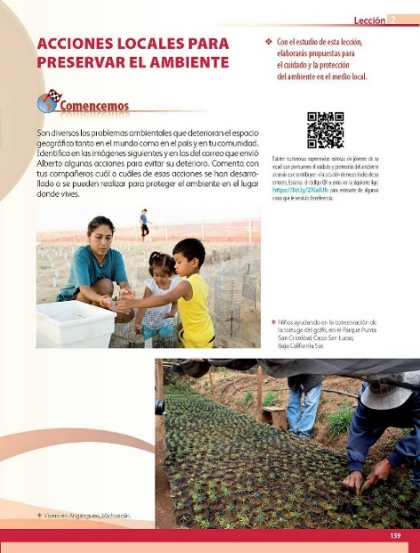
¿Qué hacemos?

Reflexiona sobre la cantidad de especies de plantas y animales que se encuentran en peligro de extinción. Es importante que consideres que las acciones que vas a investigar el día de hoy, abarquen el cuidado y la preservación de toda la biodiversidad del planeta. Tu aprendizaje en esta ocasión será sobre el reconocimiento de la biodiversidad y las acciones que favorezcan su cuidado y preservación.

Analiza el concepto de biodiversidad. Lo primero es identificar a la “Biodiversidad” o diversidad biológica como el conjunto de todos los seres vivos del planeta, el ambiente en el que viven y la relación que guardan con otras especies.

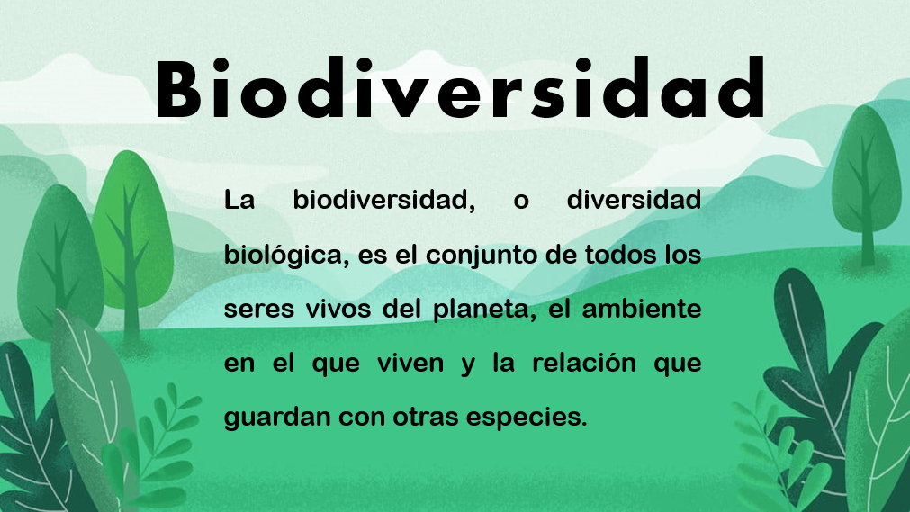

La biodiversidad está compuesta por todos los animales, todas las plantas y todos los organismos, así como todos los ecosistemas, tanto terrestres como marinos y todas las relaciones que establecen entre sí.

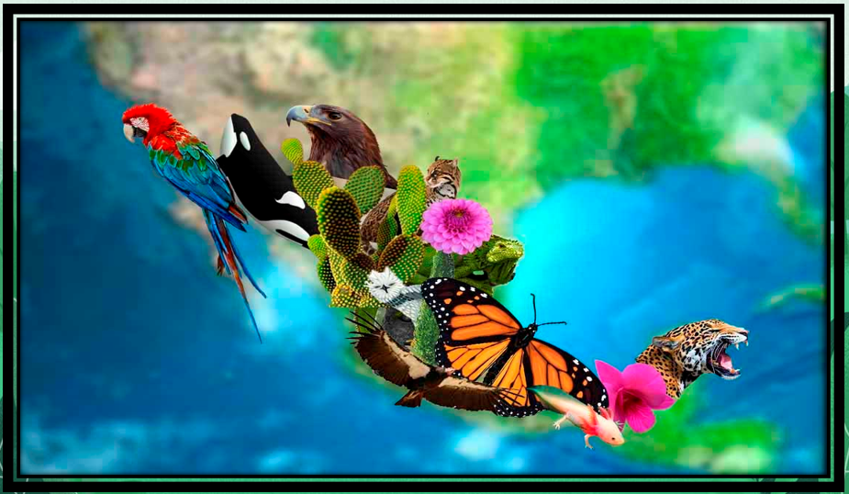

En la imagen puedes observar parte de la biodiversidad de plantas y animales que tiene México, puedes identificar la mariposa monarca, el águila real, el jaguar, también un ajolote, una guacamaya roja, una orca, una lechuza y, entre las especies vegetales, están el nopal, flores y hasta un pino. Estos son solo algunos ejemplos de la gran biodiversidad que tiene el país, desafortunadamente, varias de las especies que observas se encuentran en peligro de extinción.

Para entender mejor el concepto de biodiversidad debes tener presente que existen tres tipos de biodiversidad. La biodiversidad dentro de una misma especie, a la que se llama“biodiversidad genética” la biodiversidad de especies, que es el ejemplo que acabas de leer, y la biodiversidad de los ecosistemas.

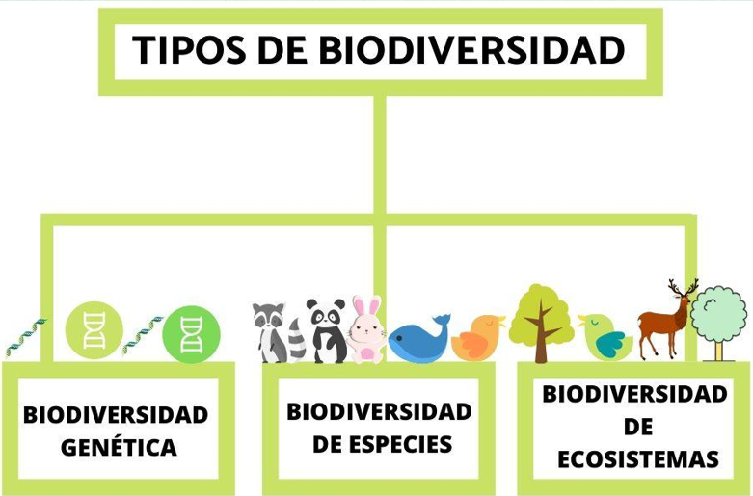

En la imagen siguiente podrás observar tres ejemplos de biodiversidad genética, porque en cada caso se muestra una especie diferente de ser vivo.

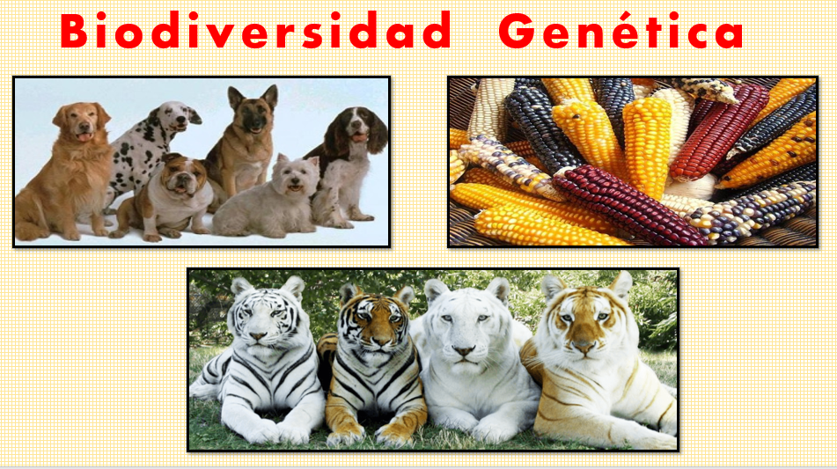

Observa que aunque los seres vivos que se muestran en cada imagen son de la misma especie, no todos son iguales. Esa es justamente la particularidad de la “biodiversidad genética”, el que dentro de una misma especie haya diferentes características entre sus individuos. En esta imagen puedes observar diferentes razas de perros, diferentes tipos de tigres y de maíz. Cada uno forma parte de la misma especie, pero con sus propias características genéticas, diferente tamaño, pelo, color e incluso hasta diferente sabor, hablando de alimentos.
También hay diferentes tipos de ajolotes, y todos forman parte de la misma especie y habitan en el mismo ecosistema.

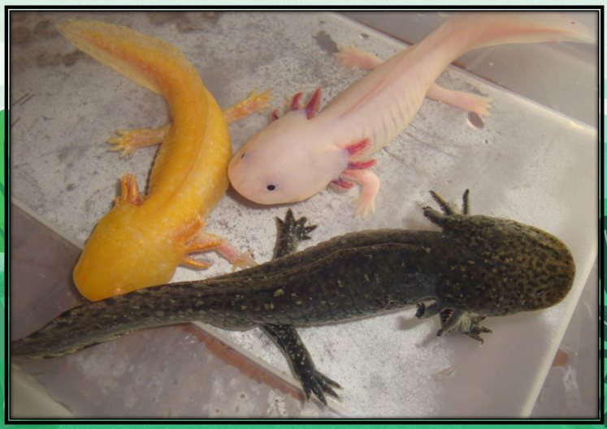

¿Por qué están en peligro de extinción? Para que puedas entender esta situación, realiza un viaje imaginario por el lago y los canales de Xochimilco, lugar donde habitan los ajolotes.

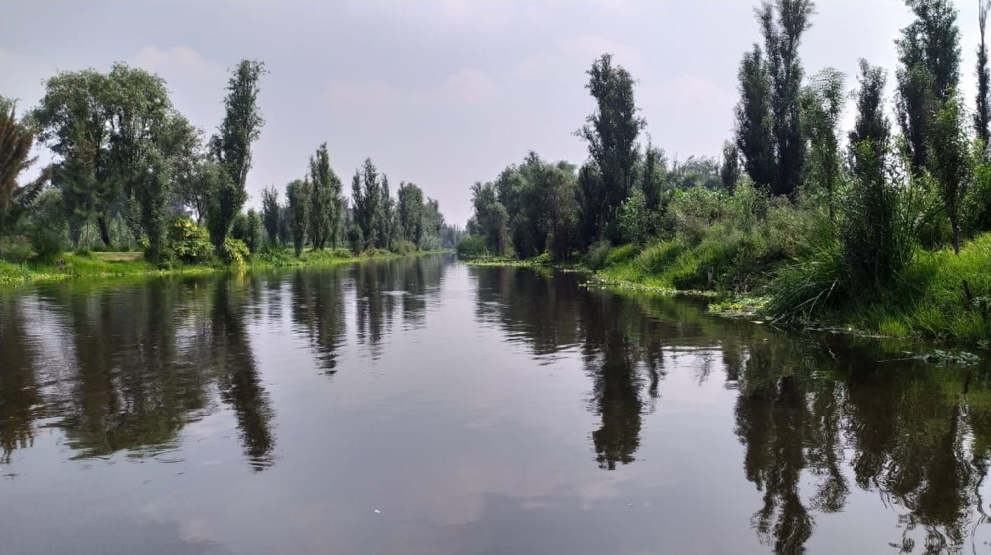

Lo que observas en esta imagen es uno de los canales de Xochimilco, así es como algunos de estos canales lucen actualmente. El lago de Xochimilco forma parte de la cuenca del Valle de México, antiguamente este lago estaba conectado con el lago de Chalco y con el de Texcoco, sin embargo, debido a la desecación, se encuentra reducido a unos pocos canales que riegan las alcaldías de Xochimilco y Tláhuac. Este lugar permite la combinación de dos ecosistemas: acuático y bosque templado. El ecosistema acuático con “chinampas” cálidas es el hábitat natural de Ajolisto, que es parte de una especie animal endémica del país.

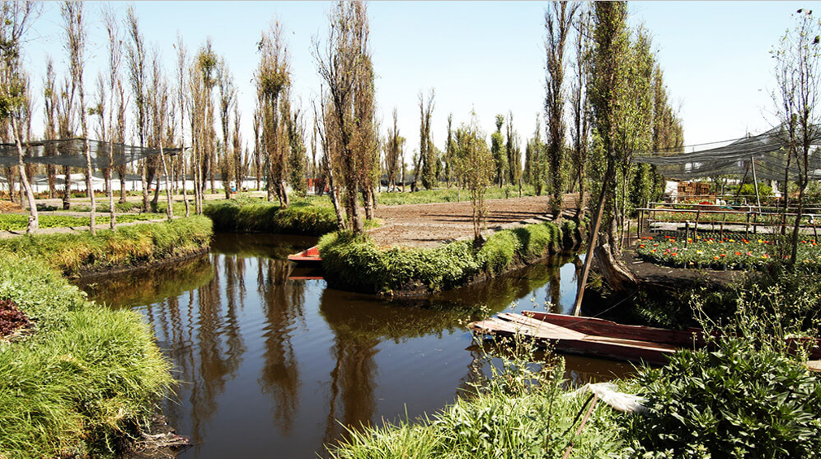

Debido a que Xochimilco presenta la combinación de estos dos tipos de ecosistemas, la agricultura se ha desarrollado desde hace cientos de años. Las chinampas son una forma de cultivar, que idearon los primeros pobladores de la región, en la cual se emplea una especie de plataforma cubierta con tierra donde se cultivan diferentes tipos de plantas. Este método de cultivo también se usó para ampliar el territorio terrestre y una de sus principales consecuencias fue la reducción de la superficie del lago y de los canales.

Esta es una de las razones por las que el ecosistema y diferentes especies, principalmente la de los ajolotes, se encuentren en peligro. También hay que considerar que Xochimilco y sus canales son uno de los principales atractivos turísticos de la Ciudad de México y ello conlleva a que diariamente una gran cantidad de personas visita el lugar.

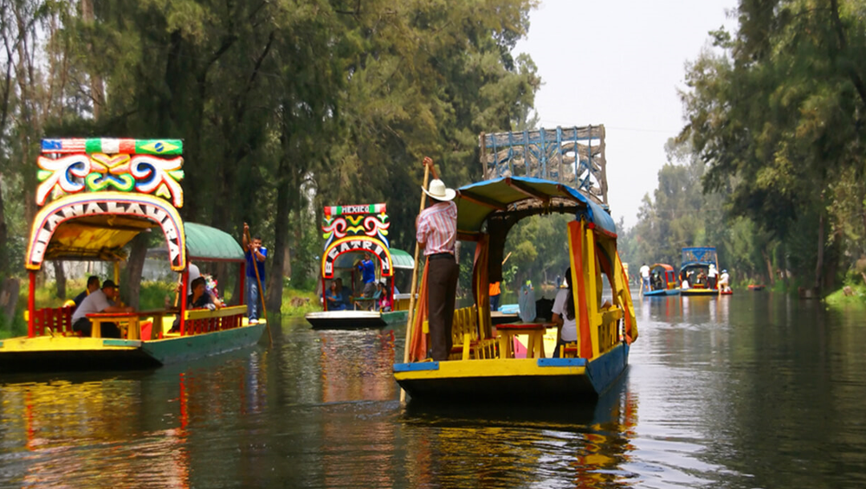

El turismo como actividad económica es benéfico para las regiones y las personas que dependen de este; pero cuando no se desarrolla de la mejor manera para el ecosistema, entonces representa un peligro para el ambiente y las especies animales y vegetales que habitan en él. Xochimilco es un claro ejemplo de esta situación.

Como puedes observar, son varias las razones por las que los ajolotes y su hábitat están en peligro de extinción. Lamentablemente así es, pero aún es posible encontrar una solución si todos trabajan juntos a favor del ambiente, aún se está a tiempo de generar un cambio.

Se necesita una buena actitud para ayudar a generar un cambio en el cuidado y la preservación de la biodiversidad en el planeta.

Antes de proponer acciones para el cuidado y la preservación de la biodiversidad, primero debes identificar con mayor claridad las causas y consecuencias del deterioro ambiental, el motivo por el cual, especies animales y vegetales se encuentran en peligro e incluso, los mismos seres humanos que se ven afectados. Para esto, completa el siguiente esquema puesto que es muy importante saber las causas y consecuencias del problema.

Debes partir del ejemplo que acabas de ver sobre la situación del ecosistema en los canales de Xochimilco y el peligro de extinción de los ajolotes. Como observaste en las imágenes del viaje imaginario a Xochimilco, éste tiene dos tipos de ecosistema, uno acuático y otro terrestre, este último representado por el bosque templado, ambos ecosistemas, por siglos, han coexistido de manera sustentable.

El agua dulce del lago y de los canales ha favorecido que la vegetación del bosque templado sea abundante con árboles como los ahuejotes, sauces, alcanfores y eucaliptos, además de una gran variedad de plantas como los alcatraces, el musgo y vegetales producto de la agricultura. La fauna del lugar se caracteriza por ser de tamaño mediano como liebres, conejos, comadrejas, tlacuaches y aves como la garza blanca.

Por otro lado, la flora del ecosistema acuático se caracteriza por plantas como lirios, ninfas amarillas, salmonadas y algas que fueron introducidas por los seres humanos; y entre la fauna hay una gran variedad de peces como la tilapia o mojarra de agua dulce, el ajolote, que es endémico de la región, ranas, culebras y patos. Una gran variedad de especies habita en estos ecosistemas.

Por muchos siglos, ambos ecosistemas, mantuvieron un equilibrio que les permitía existir de forma armónica, hasta que llegó el ser humano y comenzó a explotar sus recursos de forma indiscriminada.

¿Recuerdas cuál fue una de las primeras actividades que realizó el ser humano en el lago de Xochimilco?

La agricultura.

Al percatarse que la agricultura era favorable, comenzaron a crear “chinampas”, ya no solo empleaban las que existían de forma natural sino que ellos mismos aprendieron a crearlas. Entre más chinampas creaban, más espacio de cultivo había, mayor era la producción agrícola y el lago comenzó a disminuir, y paulatinamente fue sustituido por una serie de canales como los que hay actualmente en la zona. Con una gran producción agrícola, entonces, empezó a crecer la población, por lo tanto se necesitaba ahora de mayor terreno para habitar, así se crearon más chinampas y nuevamente el lago disminuyó su tamaño, pero no toda la gente que venía a Xochimilco se quedaba a vivir, venían a conocer y ver su belleza, por lo que se volvió una zona turística y entre la población y el turismo, el lago comenzó a contaminarse. Y el ecosistema fue perdiendo su equilibrio.

Por estas razonas, las plantas y los animales que habitan en este lugar se encuentran amenazados. Cada una de estas acciones trajo consigo una consecuencia y, al día de hoy, la “Biodiversidad” de este lugar emblemático de nuestra ciudad corre peligro, incluso las personas se ven afectadas, ya que pierden zonas agrícolas, alimentos, agua, oxígeno por la falta de árboles, entre otros problemas.

Con esta información el esquema quedaría de la manera siguiente:

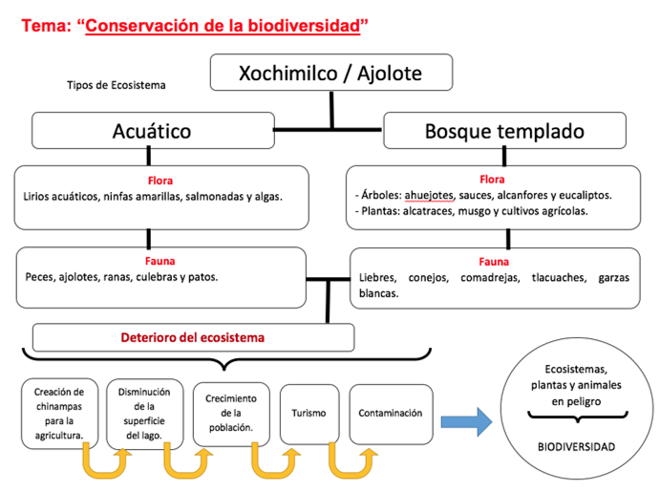

Te preguntarás si este problema, ¿Solo pasa en México? Lamentablemente no. Esto es un problema de la humanidad, ya que casos como el de Xochimilco y el ajolote se presentan en todo el mundo.

Observa los siguientes ejemplos, en los que la acción del ser humano es la principal causa por la que se encuentran en peligro especies o ecosistemas.

Un caso muy conocido es el del oso polar, tal vez, la especie en peligro de extinción de la que todos han escuchado, pero no solo esta especie se encuentra en peligro de extinción sino su hábitat también; la zona polar del Hemisferio Norte del planeta está desapareciendo debido al “Calentamiento Global”. El derretimiento del ártico ha ocasionado que el oso polar migre a latitudes más bajas y eso representa un problema para él, ya que está acostumbrado al clima polar. La falta de hielo y de comida podría provocar su extinción en los próximos años.

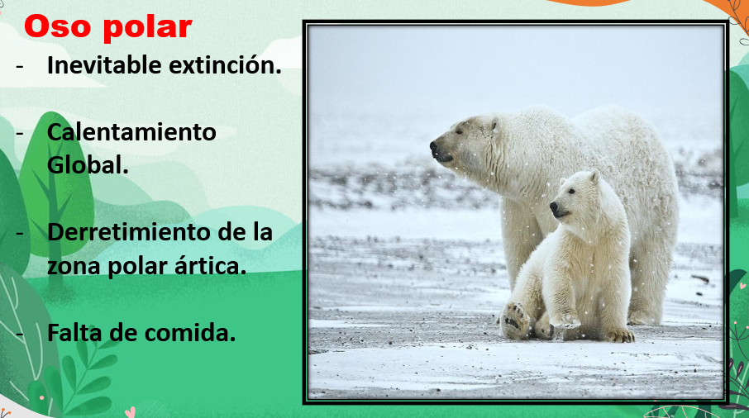

Otro ejemplo en el que todo un ecosistema se encuentra en peligro a causa de la actividad humana, es el de los arrecifes de coral en el Caribe; la agricultura intensiva en las zonas cercanas a los arrecifes, el cambio climático, el turismo excesivo y la sobrepesca han provocado la desaparición de gran parte de este ecosistema, ejemplo de biodiversidad.

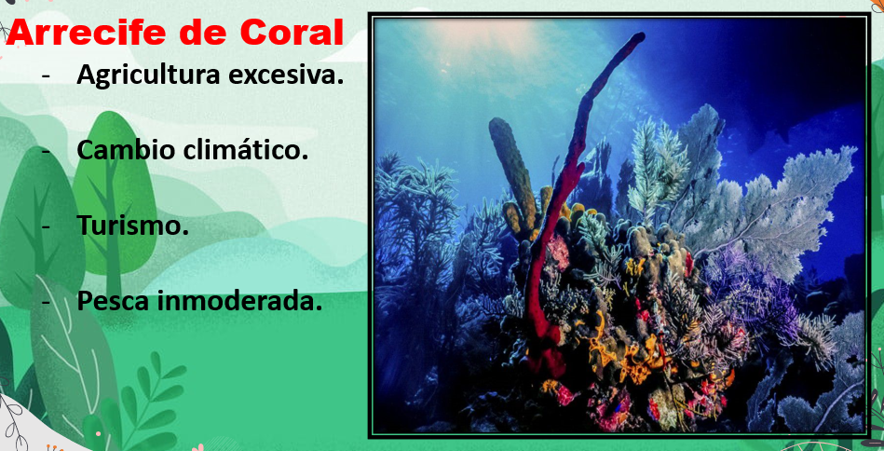

Por otro lado, una variedad de matorrales de hojas finas conocidos como “Fynbos” en Sudáfrica, los cuales representan uno de los mayores tesoros botánicos de África, también se encuentra en peligro debido a los incendios forestales, la expansión urbana y la destrucción del hábitat a causa de la agricultura.

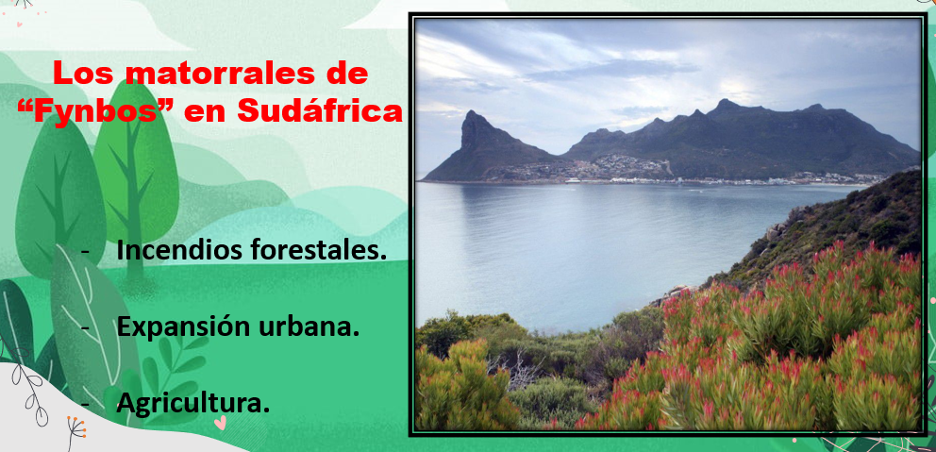
En Alemania, existe un tipo de humedales con zonas encharcadas y depresiones que favorecen la biodiversidad de plantas y animales. Sin embargo, estas turberas elevadas están siendo drenadas y convertidas en cultivos para la obtención de bioenergía. Su destrucción libera grandes cantidades de gases de efecto invernadero, responsable del cambio climático. En este caso, no solo se destruye un ecosistema y su biodiversidad, sino también se contribuye al cambio climático que afecta a otros ecosistemas.

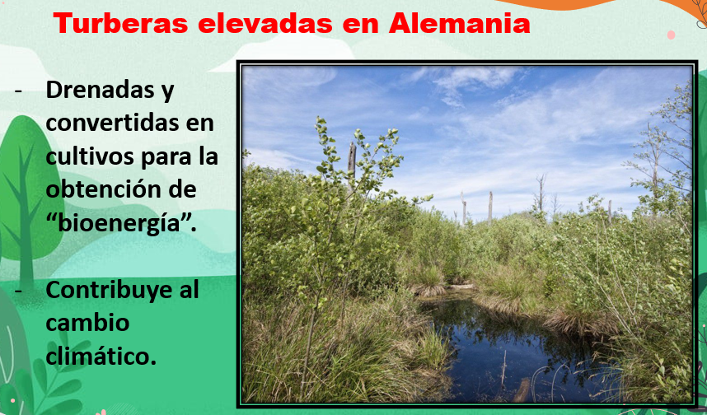

Es preocupante saber que existen ecosistemas que se están deteriorando y acabando debido a las actividades humanas. Sin embargo, también hay personas que están interesadas en corregir estas afectaciones causadas al planeta.

Los ecosistemas y la biodiversidad son esenciales para todas las formas de vida en el planeta, incluidos los seres humanos. Cuando las actividades humanas no se planean adecuadamente, se convierten en la principal causa del rompimiento de ese equilibrio.

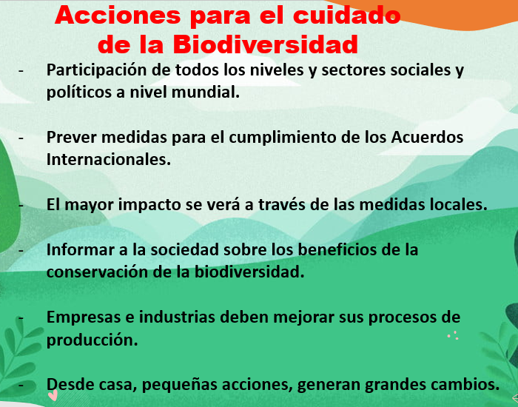

Para el cuidado y la preservación de la biodiversidad en el planeta es imprescindible contar con la participación de todos los niveles sociales y políticos a escala mundial. Así mismo, los acuerdos internacionales deben prever medidas para asegurar su cumplimiento. La ONU promueve los acuerdos entre naciones para reducir las emisiones contaminantes, ayuda a las naciones con el fondo económico para apoyar proyectos para el cuidado del medio ambiente, así como concientiza y divulga información sobre los daños al planeta.

Muchas medidas directas para detener o revertir la pérdida de la biodiversidad deben tomarse a nivel local o nacional. Se debe informar a la sociedad sobre los beneficios de la conservación de la biodiversidad. Las empresas pueden contribuir de manera significativa; por ejemplo, incorporando determinadas prácticas agrícolas, muchas industrias muestran en la actualidad una mayor responsabilidad y preparan sus propios planes de actuación en materia de biodiversidad.

En cada persona está la oportunidad de generar un cambio en el ambiente. La lista siguiente enumera pequeñas acciones que sin duda van a generar un gran cambio.

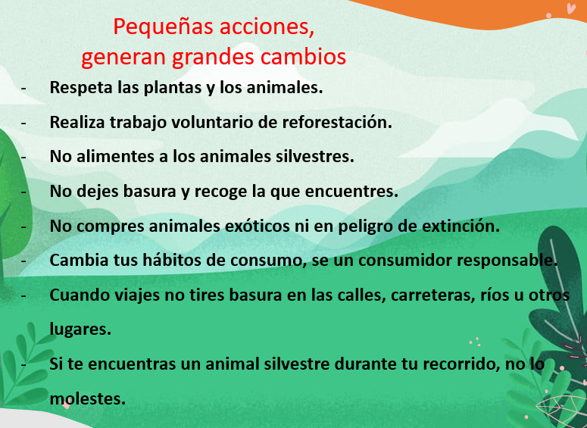

- Respeta las plantas y los animales del lugar donde vives.
- Realiza trabajo voluntario de reforestación, entre más árboles haya en el planeta, mejor será la calidad del aire, investiga cuáles son nativos de tu localidad.
- No alimentes a los animales en vida silvestre; si ellos se acostumbran a recibir comida de las personas, se afecta su salud y la cadena alimentaria a la que pertenecen.
- No dejes basura en la calle, espera a que pase el camión recolector y ayuda recogiendo la que encuentres.
- Esto es muy importante, no compres animales exóticos ni en peligro de extinción.
- También, seamos consumidores responsables. Recuerda que en sesiones pasadas revisaste la huella ecológica y el impacto que tiene en los ecosistemas.
- Cuando viajes no tires basura en las calles, carreteras, ríos u otros lugares.
- Si te encuentras un animal silvestre durante tu recorrido, no lo molestes.

Estas acciones, son muy importantes para el cuidado de los ecosistemas y de las especies que en ellos habitan. Son pequeñas acciones que sin duda alguna generarán un gran cambio.

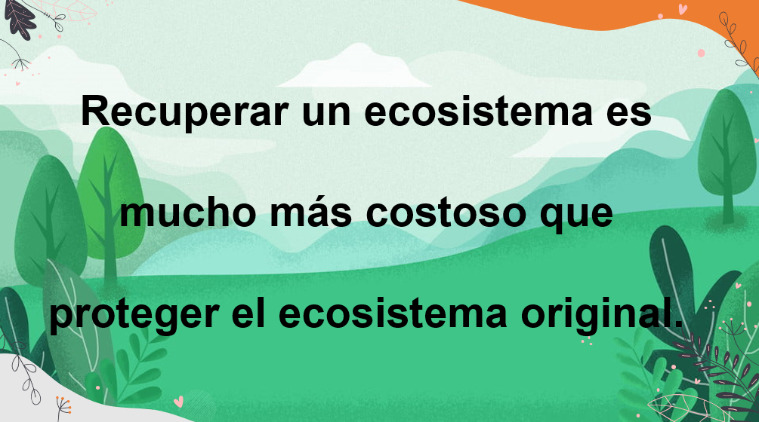

Recuperar un ecosistema es mucho más complicado que proteger el ecosistema original.

Todos vamos a cuidar y proteger la biodiversidad del planeta.

Ahora revisa una carta que escribe un ajolote (Ajolisto) a todas las personas para que ayuden a cuidar su hogar.

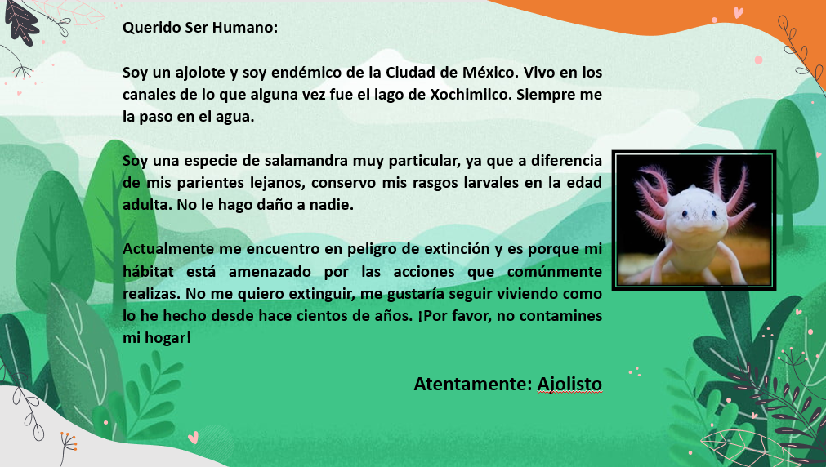

La carta dice lo siguiente:
Querido Ser Humano.
Soy un ajolote y soy endémico de la Ciudad de México. Vivo en los canales de lo que alguna vez fue el lago de Xochimilco. Siempre me la paso en el agua.
Soy una especie de salamandra muy particular, ya que a diferencia de mis parientes lejanos, conservo mis rasgos larvales en la edad adulta. No le hago daño a nadie.
Actualmente me encuentro en peligro de extinción y es porque mi hábitat está amenazado por las acciones que comúnmente realizas. No me quiero extinguir, me gustaría seguir viviendo como lo he hecho desde hace cientos de años. ¡Por favor, no contamines mi hogar!
Atentamente: Ajolisto

Es un mensaje muy importante, piensa en las consecuencias de tus acciones y en qué tanto afectas a los demás seres vivos del planeta, debes ser muy responsable y cuidar el planeta.

Recuerda que hoy aprendiste acerca del cuidado y la conservación de la biodiversidad y las acciones que la favorecen.

En forma individual y a nivel mundial los países se organizan para hacer acuerdos y convenios para lograr proyectos que impacten a favor del cuidado del medio ambiente.

Esta es una valiosa lección sobre el cuidado de las especies y los ecosistemas, así que a cuidar el planeta.

El Reto de Hoy:

Identifica las plantas y animales que hay en tu comunidad, el tipo de suelo, si hay rios o o desiertos y que forma parte de la biodiversidad, escribe una lista de ellos en tu cuaderno y reflexiona si están siendo afectados por lo que hacen las personas. Platica con alguien cercano acerca de las medidas para cuidar la biodiversiad de tu comunidad.

Si te es posible, consulta otros libros o materiales para saber más sobre el tema.

¡Buen trabajo!

Gracias por tu esfuerzo.

Para saber más:
Lecturas

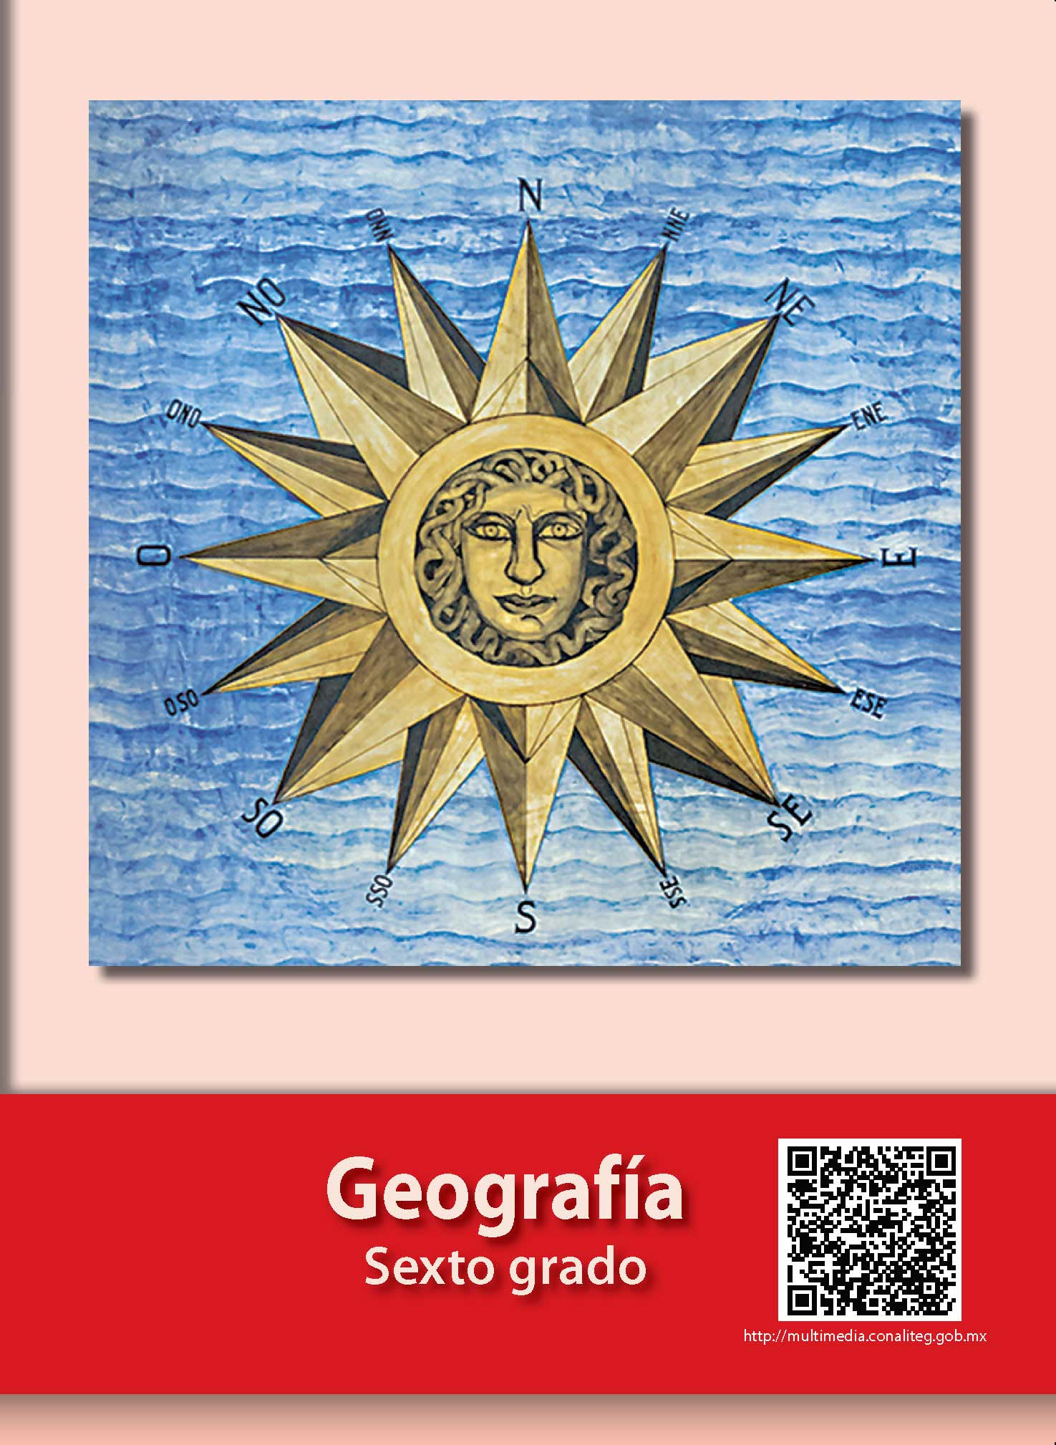
https://libros.conaliteg.gob.mx/20/P6GEA.htm

